6+1麦克风阵列麦克支持带I2S接口的MCU来驱动，以下以使用艾尔赛电子的K210 Dock开发板测试为例，步骤如下：
- 接线方法
K210 Dock开发板 | 6+1麦克风阵列
IO25 | LED_CK
IO24 | LED_DA
IO23 | MIC_D0
IO22 | MIC_D1
IO21 | MIC_D2
IO20 | MIC_D3
IO19 | MIC_WS
IO18 | MIC_CK
5V | 5V
GND | GND
如下图：
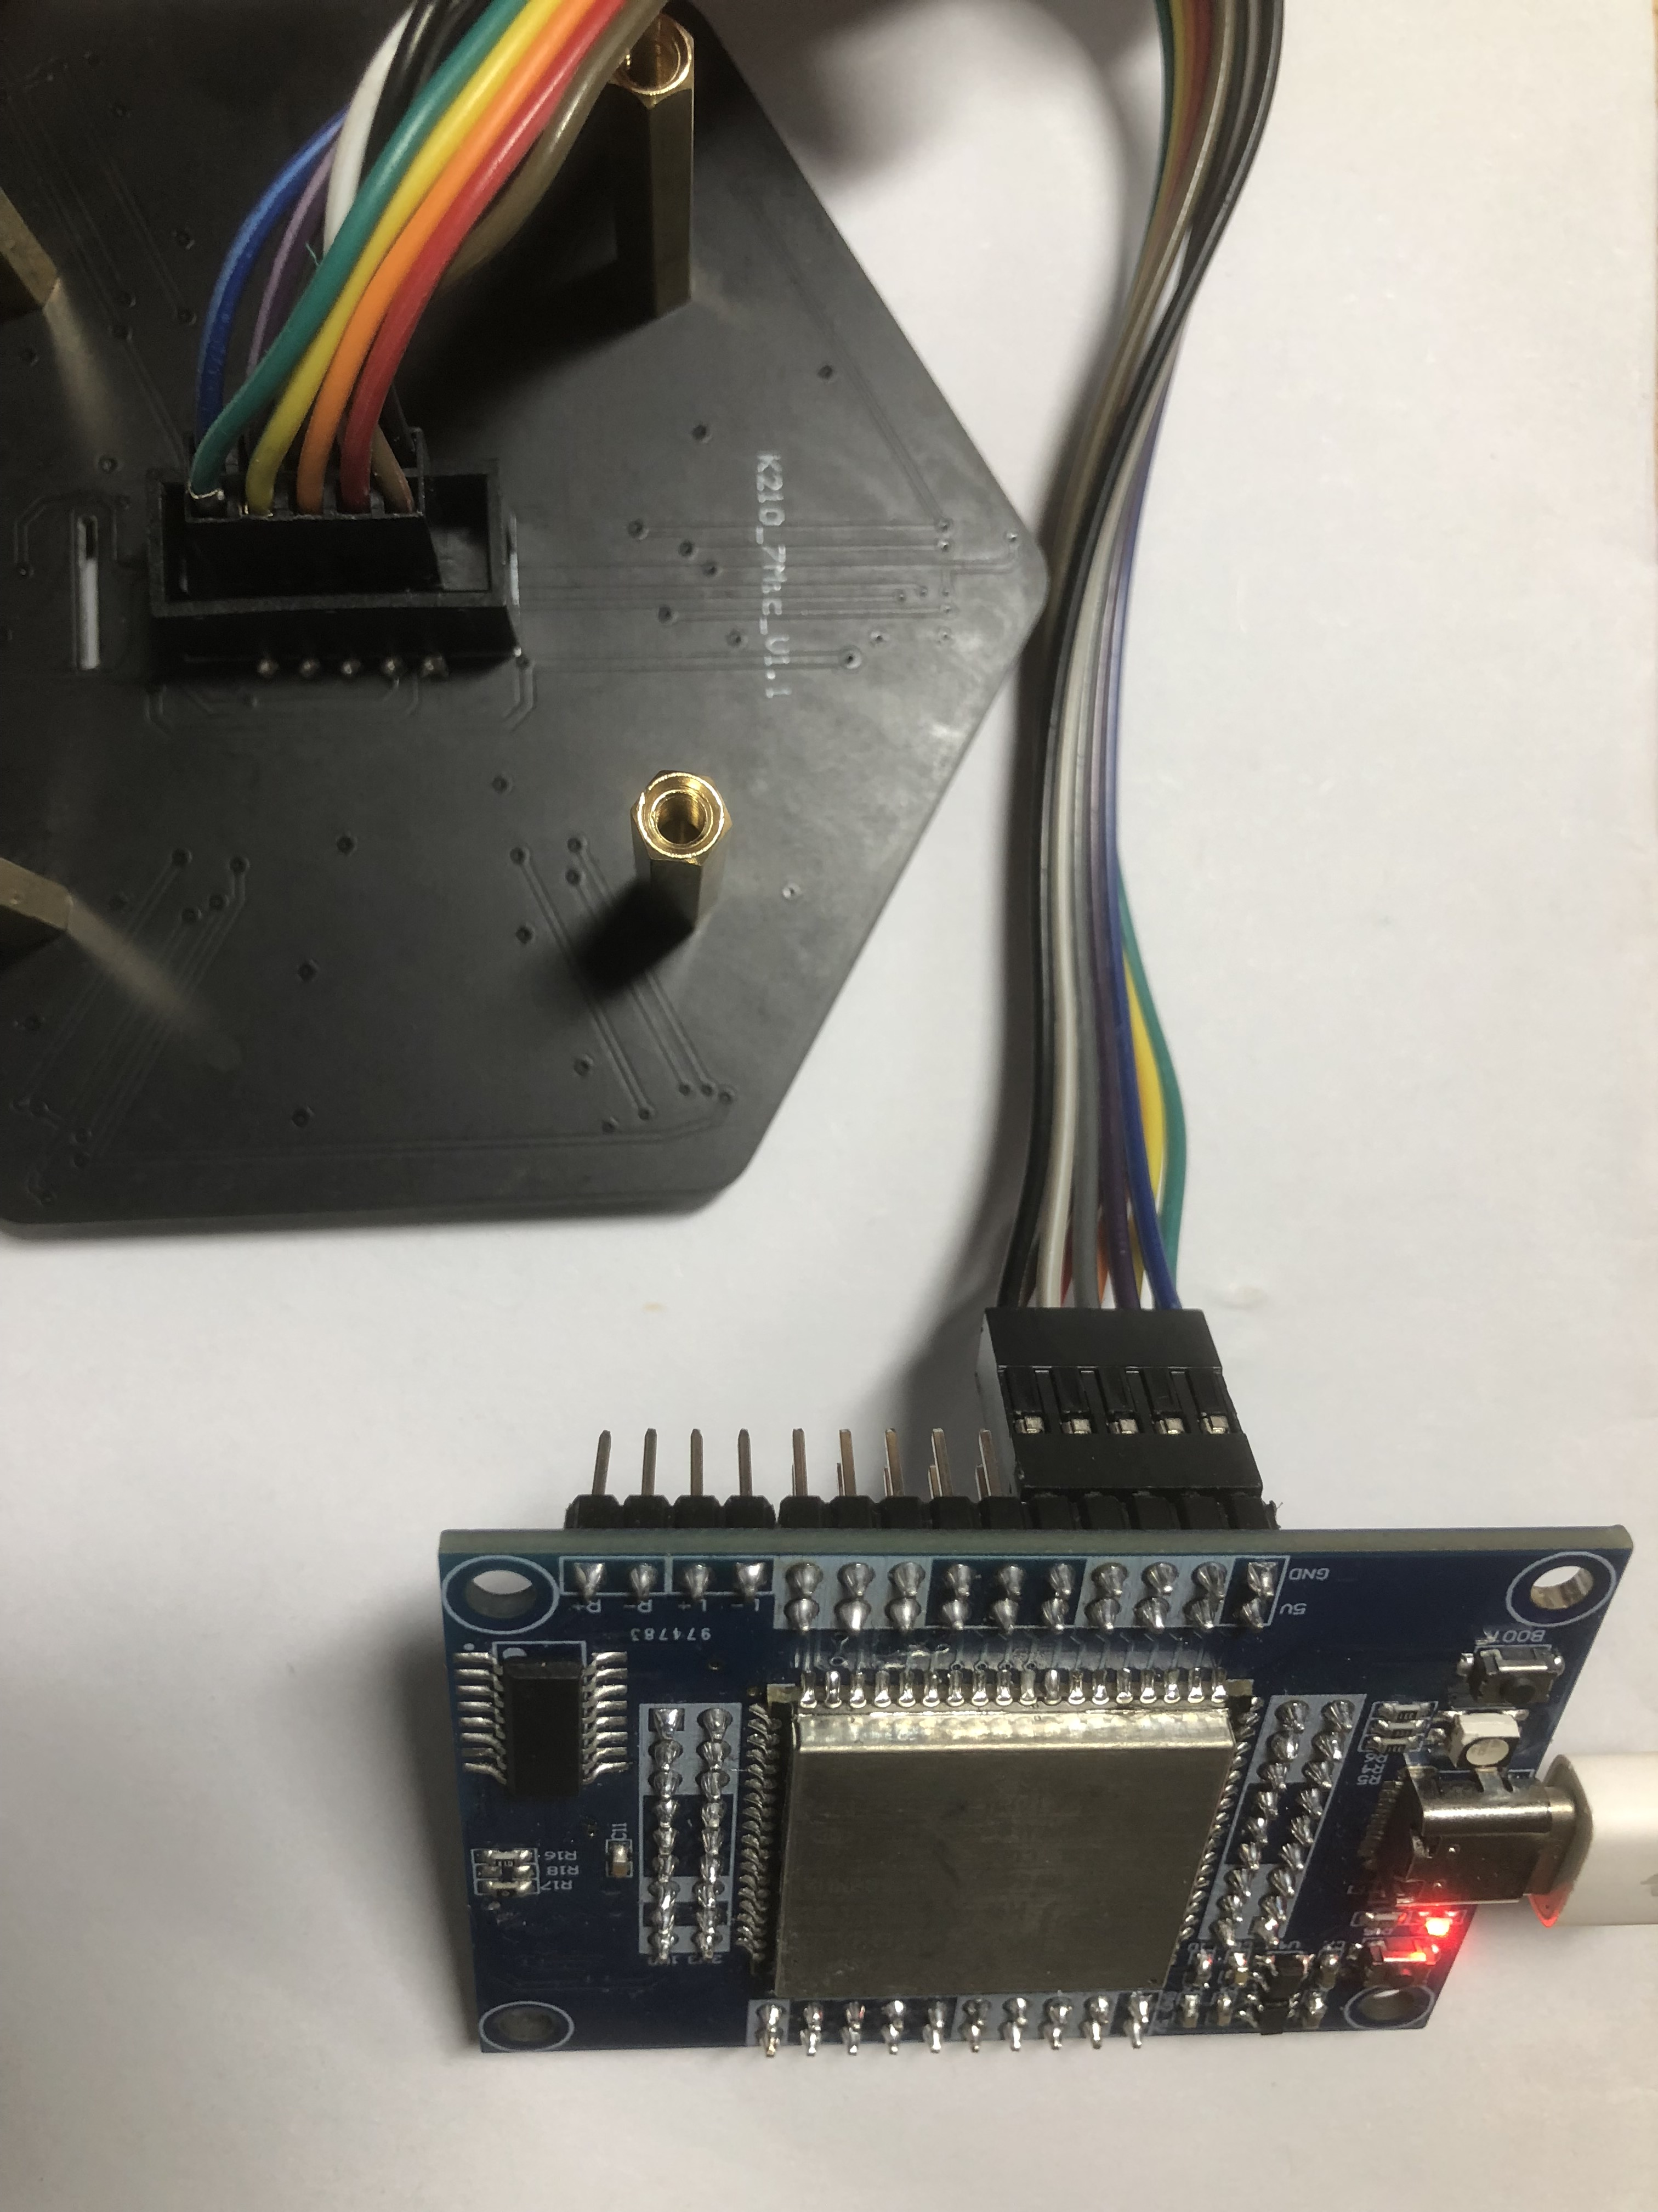

- 运行程序
接好线后将K210开发板通过USB连接电脑，使用MaixPy IDE打开测试程序demo_mic_array.py，点击“连接”，然后点“运行”，所有LED会先闪3次， 打开手机播放音乐，LED点亮的位置会跟随手机的移动而移动，详情见测试视频。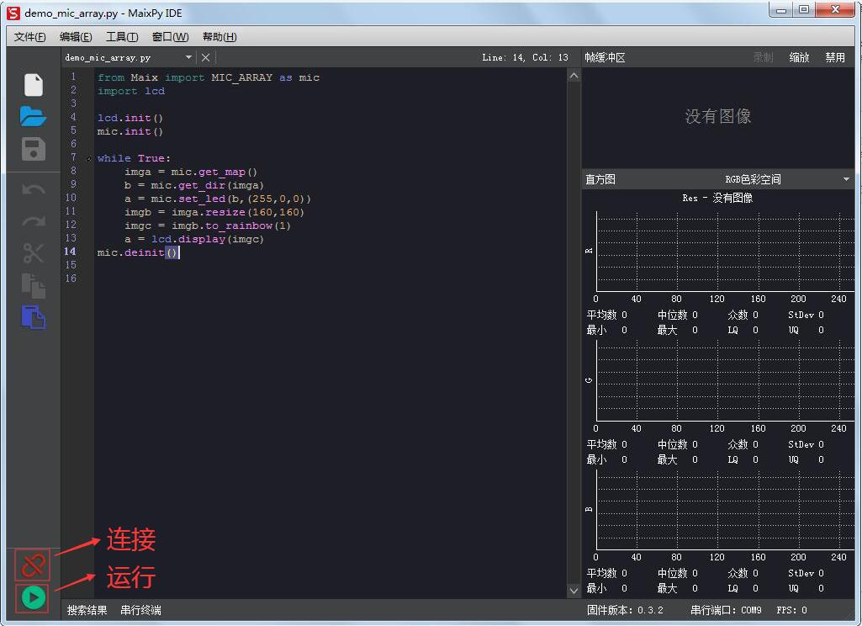

深圳市艾尔赛科技有限公司
Shenzhen LC Technology Co., Ltd.

广东省深圳市福田区益田路3008号皇都广场C座1803-1804室
Address: Room 1803-1804, Block C, Huangdu Plaza, No.3008 Yitian Road, Futian District, Shenzhen,Guangdong,China,518000

网址/Web: www.lctech-inc.com/www.chinalctech.com

